Sistema PFEA

Guía de instalación de aplicación

Código: | SV_AGESIC-PFEA-GU-01-ES
Sumario
Objetivo 4
Audiencia 4
Descarga del archivo ejecutable 4
Historial de cambios 9

Objetivo
El objetivo de este documento es servir de guía para realizar una correcta instalación del aplicativo del componente de firma de la Plataforma de Firma Electrónica Avanzada de AGESIC (PFEA) para sistemas operativos MAC.
En este componente se podrán enviar documentos PDFs para firmar mediante el consumo del servicio, luego redirigir el navegador del usuario al sitio de PFEA, firmar allí los documentos y retornar nuevamente a la aplicación recibiendo los documentos firmados.

Audiencia
Esta guía está dirigida al personal que utilice el componente de final de la Plataforma de Firma Electrónica Avanzada de AGESIC que utilice equipo con un sistema operativo MAC.

Descarga del archivo ejecutable
En el caso de Sistemas Operativos MAC se ha generado un archivo ejecutable que permitirá el uso de la aplicación:
Para iniciar el proceso de instalación se debe realizar la descarga del archivo ejecutable del mismo. Esto se debe realizar siguiendo los siguientes pasos:
- Acceder a la dirección URL que corresponde al directorio de descargas se le proporcione para descargar el archivo ejecutable correspondiente para el Sistema Operativo MAC.
- Se iniciará la descarga del archivo “firmagubuy.zip”, guarde este archivo en la ubicación que desee.
- Al descargar el archivo, proceda a extraer el contenido, se creará una carpeta nueva con el nombre de “firmagubuy”, colocar el aplicativo en el directorio de “Applications”.
- Hacer clic sobre el archivo para ejecutarlo y la aplicación ya está lista para usarse, se cargará una ventana nueva en la que se debe seleccionar el archivo que desea firmar (este se puede obtener desde la web del sitio).
Consideración. Es de tomar en cuenta que, en algunos casos, será necesario realizar una configuración adicional para ejecutar la aplicación, debe ir a las preferencias del sistema y seleccionar el apartado de “Seguridad y Privacidad” y agregar la excepción.
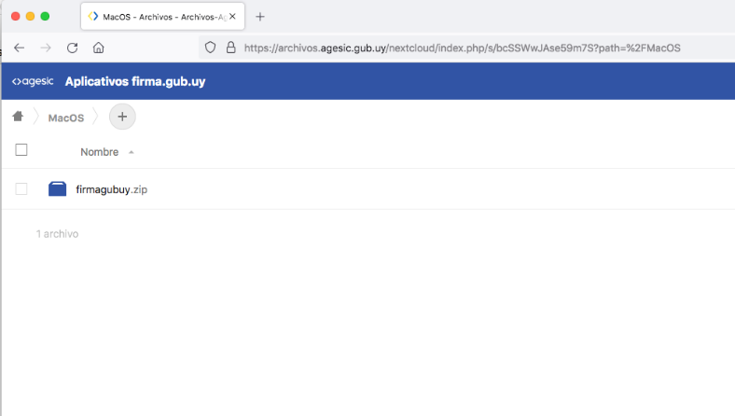
Figura 1. Proceso de instalación - Paso 1

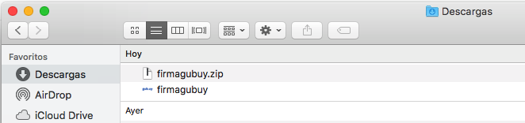
Figura 2. Proceso de instalación –Contenido de carpeta

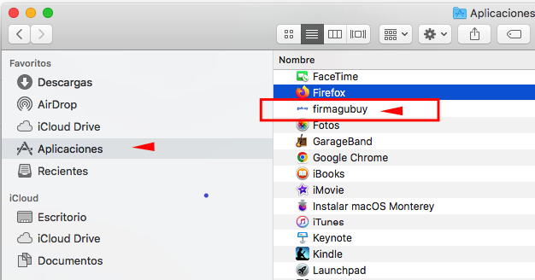
Figura 3. Proceso de instalación – Paso 3

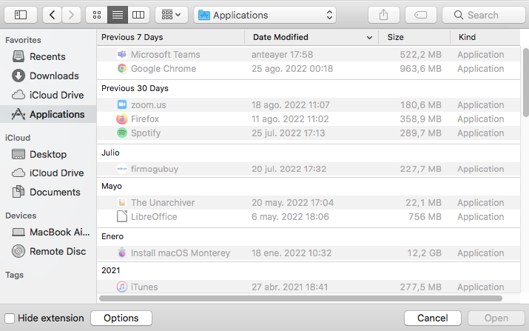
Figura 4. Proceso de instalación – Paso 4

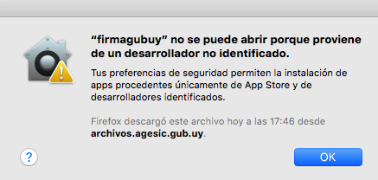
Figura 5. Interfaz de excepción en la aplicación

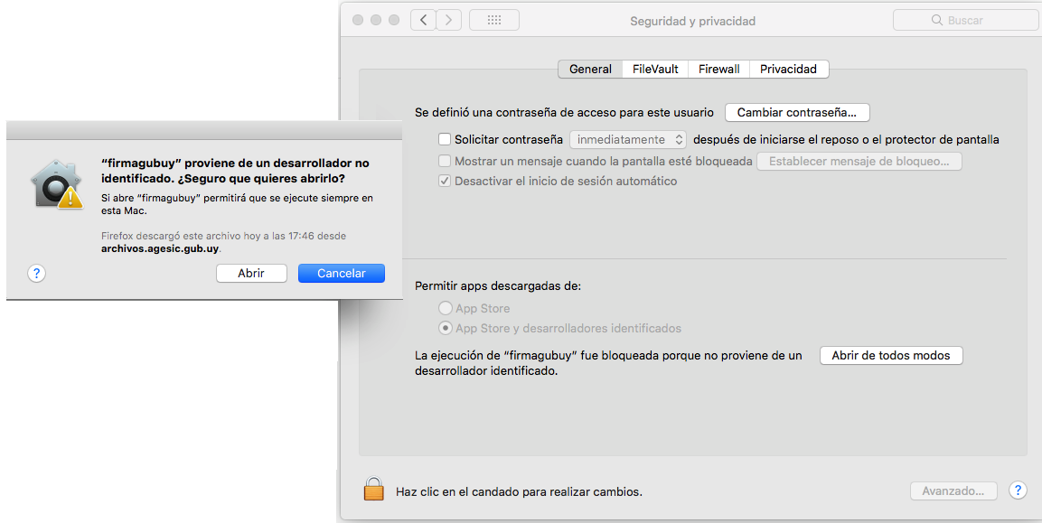
Figura 6. Interfaz de excepción en la aplicación

Historial de cambios

Versión | Fecha | Autor | Detalle
1.0 | 02-09-2022 | Sofis Solutions | Primera versión del documento.
Responsable Revisión: | Nombre: |  | Fecha:

Código: | SV_AGESIC-PFEA-GU-01-ES

